Prénom : ………………………… Date : …………………………
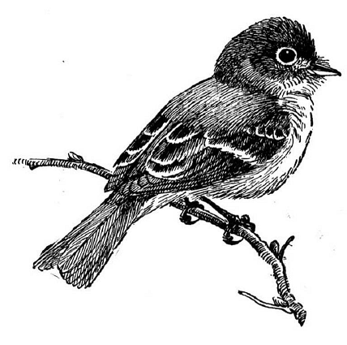

Antigel ou pelage d'hiver ?

Aide-toi du texte pour répondre au questionnaire suivant.

1. Recherche la définition des mots suivants au dictionnaire.

- une hypothermie : ………………………………………………………………………………
- se pelotonner : ………………………………………………………………………………
- sédentaire : ………………………………………………………………………………

2. Que mangent les oiseaux en hiver ? Trace une croix dans la ou les bonnes colonnes.

 | graines | fruits en décomposition | baies | cacahuètes | pépins | avoine
la mésange

le rouge-gorge

le merle

le verdier

3. D’où est extraite chaque phrase ? Retrouve et écris le sous-titre lui correspondant.

- En hiver, mieux vaut marcher « l’aile dans l’aile » ! ……………………………………
- L’eau froide contient beaucoup d’oxygène. ……………………………………
- Une excellente isolation contre le froid ! ……………………………………

4. Complète le texte suivant par les mots du texte.

Tous comme les insectes, les ……………………… sont des animaux au ……………………… froid. Quand la température extérieure ………………………, leur température corporelle baisse aussi. Elles ne meurent pas de froid car leur sang contient une substance ……………………… qui leur permet de survivre même à des hivers très ……………………… .

5. Que font les oiseaux pour conserver plus longtemps l’air chaud dans leurs plumes ?

Ils ………………………………………………………………………… .

6. Complète et réponds.

Le pelage de certains animaux comme le lapin sauvage, le cerf ou l’…………………… change de couleur en hiver. Pourquoi ? ……………………………………………………………………

